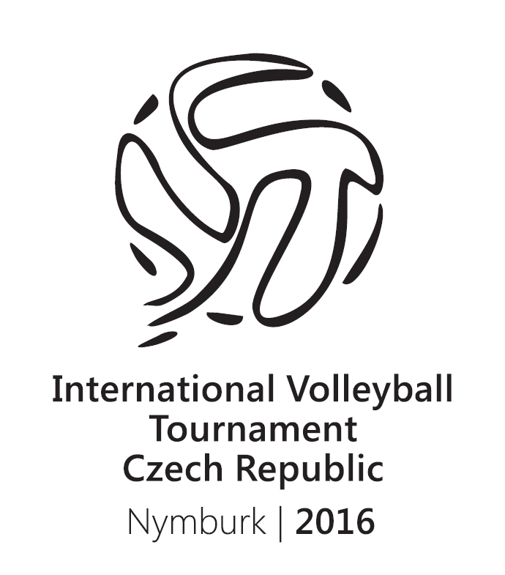
Правила
Международный турнир по волейболу
Нимбурк 2016
Директор турнира: ПЛК. Инж. Петр Халупник
Секретарь: Майор ,Доц. Зденек Власак
Промоутер: ČHSF, пожарная спасательная служба региона Среднеческого края
SK HZS пожарные центрального региона
Дата: 11. 4. 2016-13. 4.2016
Место проведения: Спортивный центр в Нимбурке, 288 35 Спортивная 1801 , Нимбурк, тел: + 420 325 517 802, GSM: + 420 737 224 396 www.scnb.cz
Система турнира: Будет назначен на месте проведения турнира
Расписание турниров:
11.4. 2016
12:30 заседание oрганизаторов группы на месте проведения турнира
13:00-15:00 регистрация, размещение,
15:00-20:00 разминка, тренировка– многоцелевой зал, две площадки, использование каждой командой мах. 1,5 часа
16:00–19:30 Регенерирующая процедура в бассейне около 20 минут , при наличии соглашения с руководителем команды
17:00-19:00 Ужин

12.4. 2016
08:30-09:00 Открытие Международного турнира по волейболу
с прибытием участников и судей
09: 00- 11:00 Mатчи в группах 2 финальные игры
11:00-12:30 Обед (совместный) – подготовка больших залов для тренировки
спортсменов по баскетбалу
12:30-14:00 Mатчи в группах 2 финальные игры
14:00- 15:30 Mатчи в группах 2 финальные игры
15:30 -17:00 Соревнования женщин – представительство Чехии HZS ČR – PČR
2 финальные игры
17:00-18:30 Mатчи в группах 2 финальные игры
19:00-21:00 Регенерирующий бассейн (на заказ у организатора турнира )
19:00-21:00 Сауна (без заказа)
19:00-24:00 Ужин ( без регламента )

13.4. 2016
07:30 - 09:00 Завтрак
09:00- 11:00 Mатчи в группах 2 финальные игры
11:00- 13:00 Матч за 3 место + Соревнования женщин 3 финальнае игры
13:00- 15:00 Финал 3 финальные игры
12:00-13:30 Обед ( совместный )
15:00-15:30 Объявление результатов и церемония закрытия турнира

Время программы турнира может быть изменено организатором в связи с продолжительностью каждого матча.

Спортивные площадки: 11.4. 2016 од 15:00 до 20:00 Центральный зал
12.4. 2016 од 08:30 до 20:00 Центральный зал
13.4. 2016 од 09:00 до 15:30 Центральный зал

Участники: Мужчины - представители команд пожарных
Беларусь, Латвия, Польша и Словакия,
представители пожарной спасательной службы Чешской Республики
Женщины - представительницы пожарной спасательной службы - Чешской Республики, PČR ,HZS ČR

Судья: Обеспечение промоутера– делегированных судья ČVS
Мячи: Обеспечит промоутер Нимбурк
Техническая безопасность: обеспечивает организатор HZS
Безопасность в области здравоохранения: обеспечивает промоутер медработник пожарной СПАСАТЕЛЬНОЙ службы ,HZS
Размещение: Двухместные и трехместные номерa
Питание: Обед или ужин, шведский стол , на выбор 2 вида супа, 3 основных блюда, салат-бар, горячие овощи, десерт, фрукты, хлеб, напитки

Информация: Май. Доц. Зденек Власак тел: 950 865 128; 602 680 994
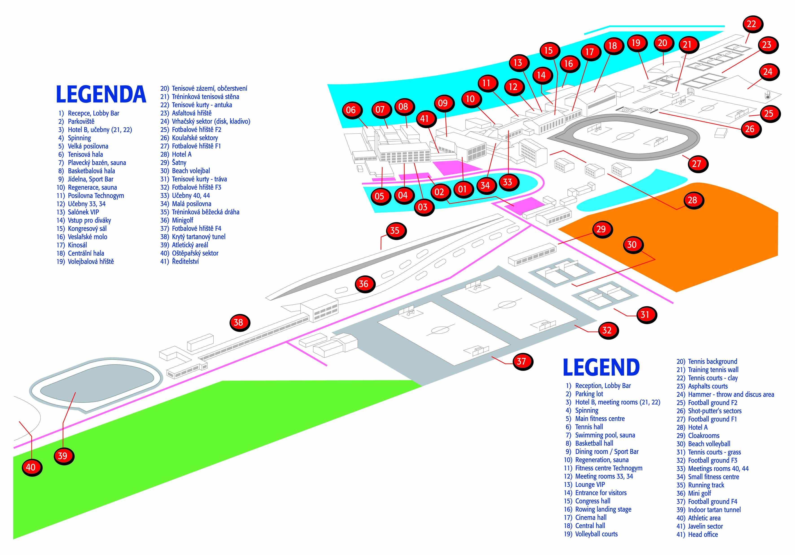
Контактное лицо: Май.Доц. Зденек Власак
Email:zdeněk.vlasak@sck.izscr.cz
Тел.: +420 602 680 994

ЛЕГЕНДА-КАРТ
1.) Администрация /рецепция Lobby Bar 21.) Теннисная стена
2.) Парковка 22.) Теннисные корты
3.) Гостиница В,помещения (21. 22 ) 23.) Асфальтовая площадка
4.) Спиннинг 24.) Атлетический сектор (диск , молот )
5.) Большой спортзал 25.) Футбольное поле F2
6.)Теннисный корт 26.) Атлет. сектор
7.) Бассейн , сауна 27.) Футбольное поле F1
8.) Баскетболовый зал 28.) Гостиница А
9.) Столовая ,Спорт бар 29.) Раздевалки
10.) Сауна 30.) Пляжный волейбол
11.) Спортзал Technogym 31.) Тенис.корт ( трава )
12.) Учебные комнаты 32.) Футбольное поле
13.) Салон VIP 33.) Учебные комнаты 40,44
14.) Вход для зрителей 34.) Малый спортзал
15.) Конгрессовый зал 35.) Беговая дорожка
16.) Лодочный подиум 36.) Минигольф
17.) Кинозал 37.) Футбольное поле F4
18.) Главный зал 38.) Закрытый тартановый тунель
19.) Волейболовый зал 39.) Атлетический комплекс
20.) Теннисные помещения ,буффет 40.) Копьеметательный сектор
41.) Дирекция /администрация

